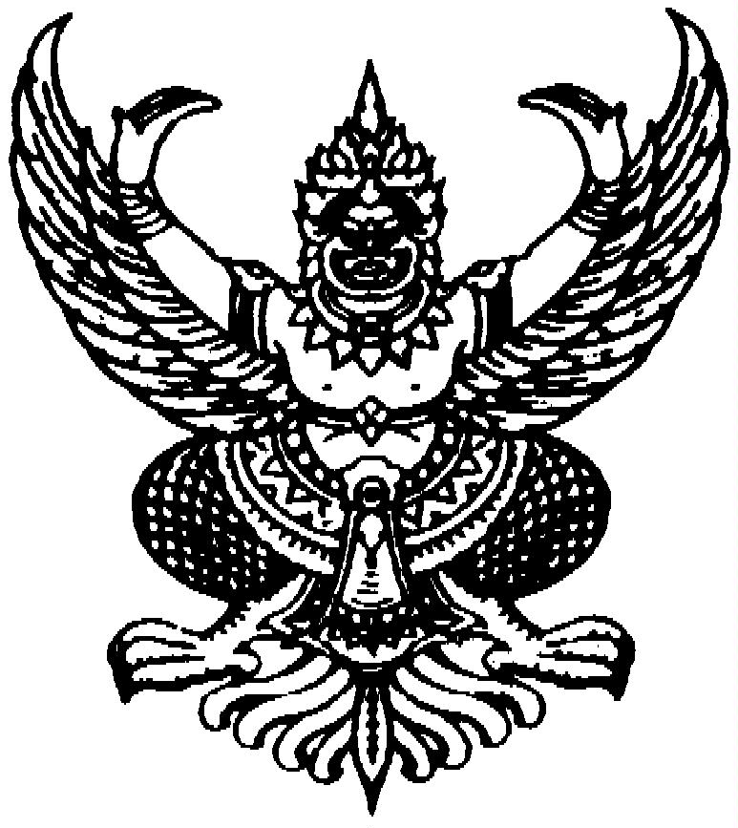

ประกาศสภาองค์การบริหารส่วนตำบลหัวเขา
เรื่อง เรียกประชุมสภาองค์การบริหารส่วนตำบล สมัยสามัญ สมัยแรก ประจำปี พ.ศ.๒๕๖๒
............................................

อาศัยอำนาจตามความในมาตรา ๕๓ มาตรา ๕๔ และพระราชบัญญัติสภาตำบลและองค์การบริหารส่วนตำบล พ.ศ. ๒๕๓๗ แก้ไขเพิ่มเติมจนถึงฉบับที่ ๕ พ.ศ. ๒๕๔๖ ประกอบด้วย ระเบียบวาระกระทรวงมหาดไทยว่าด้วยข้อบังคับการประชุมสภาท้องถิ่น พ.ศ. ๒๕๔๗ หมวด ๒ ข้อ ๒๐(๑) ข้อ ๒๒ จึงเรียกประชุมสภาองค์การบริหารส่วนตำบลหัวเขา สมัยสามัญ สมัยแรก ประจำปี ๒๕๖๒ ตั้งแต่วันที่ ๑๑ – ๒๕ กุมภาพันธ์ ๒๕๖๒

จึงประกาศมาให้ทราบโดยทั่วกัน

ประกาศ ณ วันที่ ๗ เดือน กุมภาพันธ์ พ.ศ. ๒๕๖๒

(นายบรรจบ ม่วงมูล)
ประธานสภาองค์การบริหารส่วนตำบลหัวเขา

